**Тема заняття**: «Сова»

Як розквітне сонце в небі, для людей, птахів звірят,як усім трудитись треба,совенята міцно сплять.

Чи у них ляклива вдача,що ховаються в дуплі?Чи такі вони ледачі?Чи такі іще малі?

Не змогли їх розбудити навіть трійко солов’ят,навіть жайвір, що у житі,навіть хор сороченят.

– Люблять байдиків побити,або ж бомків  пострілять , – Сойка мовила сердито

Про сонливих совенят .– Стільки галасу з нічого, – враз почувся голосок .І з-під ясеня старого

Прикотився їжачок .– Я не спав цієї ночі,як холодний вітер дув,бачив все на власні очі

І на власні вушка чув  . Совенята не лякливі,не ледачі. Зовсім ні. Працьовиті  і сміливі,

Просто це птахи нічні. Як було вже дуже пізно й ви дивились сотні снів,полювали сови грізно

На   мишей і кажанів . А як вранці сонце ясне світлим соняхом зійшло,то пташки з батьками вчасно

Заховались у дупло . Бо говорять совенята,що у світлий час доби соловіють оченята й  позіхають в них дзьоби.

Ото ж бо, діти ви вже здогадалися , кого ми з вами будемо робити. Це чудова сова.

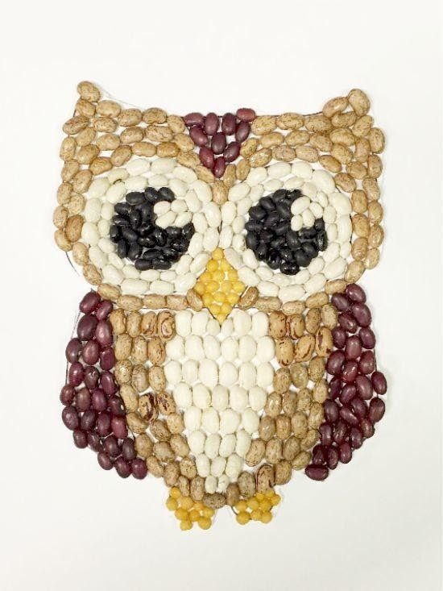

Для роботи нам потрібно цупкий картон , клей та  різнокольорова квасоля. А ще простий олівчик.

Спочатку треба сову намалювати на нашій основі , а потім взяти клей та  намастити  її. Потім  оздобити  різними квасолинками. А можна і проекспериментувати , взявши  різні зернятка, або ж крупи (звичайно з дозволу дорослих). Щоб наша сова була яскрава та красива. А ви знаєте, що

Сову вважають мудрою ? 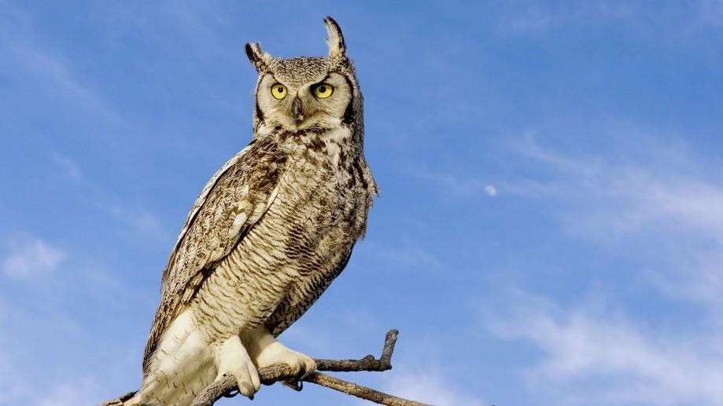

Тітонька сова, мудра голова: Хоч вночі літає, все на світі знає. А ще :

Сови живуть на землі вже  більше 70-80 мільйонів років. До такого висновку прийшли вчені після вивчення копалин скам’янілостей .

Однією з найбільш великих сов , яку вони знайшли, була близько метра заввишки.

Сови живуть у всіх регіонах Землі , за винятком Антарктиди, Гренландії ( здебільшого) і деяких віддалених островів.

Сови – дуже різноманітна група птахів, в ній більше 220 видів , що належать ряду совоподібних . Загін совоподібних ділиться на два сімейства – совині , або справжні сови, і сопухові.

Сови люблять жити в лісі . Інші середовища їх проживання: арктична тундра (полярна сова); тайга(сова - сокіл); саванна(горобиний сич ); пустелі та інші райони з рідкісною рослинністю ( земляна сова); тропічні ліси (рогата сова); водно – болотні угіддя та лісові береги  річок( болотна сова); сільськогосподарські угіддя (будинковий сич, сипуха).

Серед сов є деякі різновиди, які полюють за рибою. Їх називають рибними філінами  . Це рідкісний підвид , що знаходиться на межі зникнення. Його представники живуть лише в одному місті планети – на Далекому Сході Росії.

Більшість сов – нічні птахи. Вони активні в ночі. Кілька видів( наприклад, горобиний сич ) активні в ранці   або на заході , а деякі (кроляча і болотна сова) полюють в день.

Сови є потайними птахами. Цих птахів майже ніхто ніколи не бачив, а тільки чув їхні голоси.

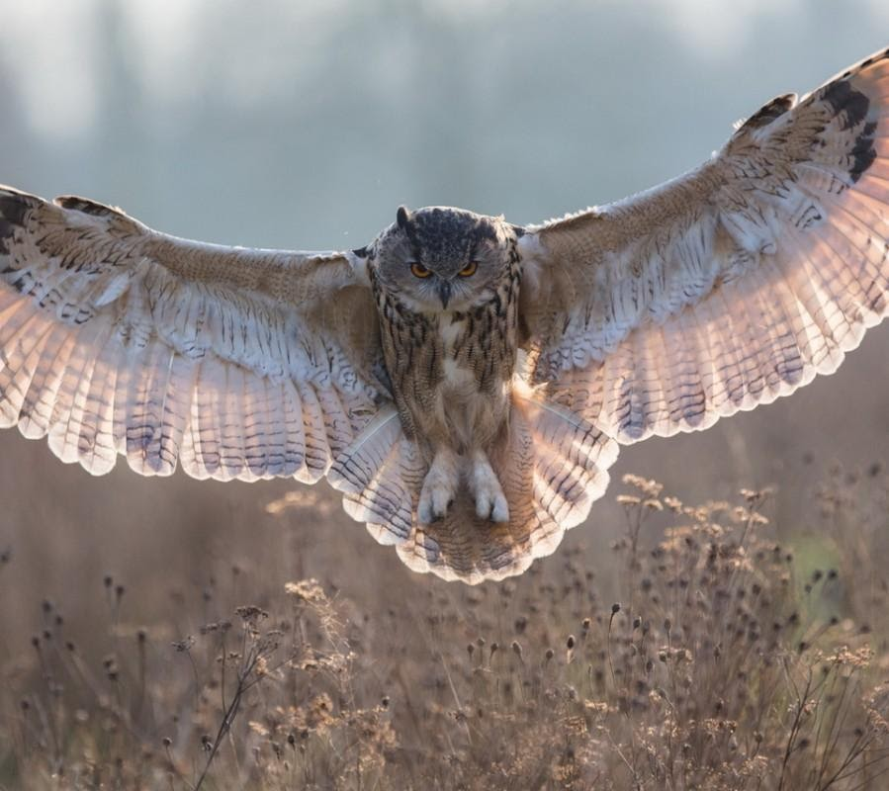

Сови – хижі птахи. Вони харчуються великою різноманітністю видобутку, включаючи ссавців , інших птахів, комах і рептилій.

В Африці і Азії навіть є види, що харчуються виключно іншими птахами. Яструбина сова  населяє тайгу північної Євразії – Норвегії після Камчатки і Сахаліну – і тундру Північної Америки в Канаді. Не мігрують в похід на південь птахи вирушають за відсутності необхідної кількості їжі. На відміну від родичів , що полюють в сутінки і вночі, сова – яструб промишляє днем.

Сови видають багато різних звуків. Знайоме всім «ухання» сови – ознака заяви права на територію, хоча не всі види можуть видавати цей звук. Інші звуки сов – ознака заяви права на територію , хоча не всі види можуть видавати цей звук. Інші звуки сов – писк , шипіння і крики.

У сов незвичайні очі . У них немає очних яблук. Їх органи зору скоріше варто називати очними трубками . Вони мають витягнуту форму , а на місці їх утримують склеротичні кільця – костисті структури в черепі. З – за цього сови не можуть рухати або обертати очима, і саме тому настільки підвищена рухливість їх шиї. У сов рухома шия, але вони не можуть повертати голову на 360 градусів. Може здатися, що це не так, але насправді кут становить лише 135 градусів у будь – якому напрямку від рівного положення. Таким чином , у сукупності сови володіють вражаючого рухливістю шиї – 270  градусів.

У сови 3 повіки. Кожне віко має свою функцію: одне для моргання, інше для сну , і ще одне для підтримки чистоти і здоров’я очей . Сови відомі своєю здатністю до безшумного польоту , адже до швидко рухомого  видобутку вони повинні наближатися дуже тихо. Для цього у сов широкі крила, що дозволяє  їм літати і мінімізувати кількість помахів , які в основному і створюють шум від птаха , що летить. Крім того , багато видів сов мають спеціальні пір’я , що дозволяють робити помахи практично безшумно.

Побачивши сову, багато людей побоюються її нападу, але його варто боятися лише в той момент, коли цей птах захищає потомство.

Багато фермерів влаштовують місця для гніздування сов, щоб сови не дозволяли гризунам з’їдати урожай сільськогосподарських культур. Адже одна сова знищує близько 3000 гризунів за 4 місяці.

Не всі сови мігрують. Взимку багато сов , як правило , залишаються на своїх місцях проживання, тільки вибирають інші місця для гніздування.

Також сови дотримуються меж своїх територій. Вони живуть досить близько один до одного, але у кожної сови окреме гніздо. Сови мітять свою територію з допомогою свого особистого «ухання».

Сови – розумні і товариські птахи , коли їм нічого не загрожує. У деяких частинах Японії є кафе, де ви можете насолоджуватися їжею в компанії сов.

А тепер, дізнавшись багато цікавого про цього красивого птаха давайте зробимо нашу сову неповторною та красивою , а ще я даю вам завдання придумати їй ім’я.